第一部分 邀请比价

海安市实验中学外墙标识制作及安装，特邀请符合采购条件的供应商参加邀请比价。
一、采购内容

1、项目概况：

2、项目预算：
本项目预算资金为 13.6 万元。
3、付款方式：货到安装完成并经验收合格后付至合同价款的90%，余款于质保期满后一次性结清。
二、供应商资格条件：
（一）符合政府采购法第二十二条第一款规定的条件，并提供下列材料：
1、法人或者其他组织的营业执照等证明文件，自然人的身份证明（原件备查）；
2、上一年度的财务状况报告（成立不满一年不需提供）；
3、依法缴纳税收和社会保障资金的相关材料；
4、具备履行合同所必需的设备和专业技术能力的证明材料；
5、参加政府采购活动前3年内在经营活动中没有重大违法记录的书面声明（成立不满一年无需提供）；。
（二）采购人其他要求:
1、未被“信用中国”（ www.creditchina.gov.cn）列入失信被执行人、重大税收违法案件当事人名单、政府采购严重失信行为记录名单。
2、营业执照具有相关范围均可。
（三）邀请保证金
1．参加邀请供应商须按规定交纳邀请保证金1000元方可参加邀请，否则将予以拒绝。
2．邀请保证金保证金必须是人民币，且必须在参与本邀请时以现金形式递交（保证金请用信封密封后盖章）。
三、邀请文件的递交
邀请文件递交时间：2021年8月7日9:00止（北京时间）。
递交地点：海安市实验中学会议室（1）
地址：江苏省海安市草坝路8号
邀请比价开始时间：2021年8月7日9:00 （北京时间）
地点：海安市实验中学会议室（1）
四、邀请主持单位：海安市实验中学
五、采购单位名称：海安市实验中学
联系人：吕雪松 联系电话： 13813793323

第二部分邀请须知

一、总则
（一）本邀请比价文件仅适用于我校组织的本次邀请活动。
（二）本次采购采取邀请比价方式。凡符合本邀请比价文件规定条件的供应商均作为邀请对象参加邀请。
（三）无论邀请结果如何，参加邀请单位自行承担所有参与邀请的费用。
（四）本次邀请活动及其产生的合同受中国法律的约束和保护。
（五）参加邀请单位一旦参加邀请，即被视为接受本邀请比价文件中所有的条款和规定。
（六）邀请比价文件未尽事宜可在采购合同中进一步明确。
二、邀请比价文件
（一）邀请比价文件包括本文件目录所列之全部内容。
（二）参加邀请单位应认真阅读本文件的全部内容，并在递交的邀请响应文件中作出实质性响应。如果参加邀请单位没有按照邀请比价文件要求提交全部资料，或者邀请时没有对邀请比价文件在各方面都作出实质性响应，其风险由参加邀请单位承担，没有实质性响应邀请比价文件要求，将作为重大偏差处理。
（三）邀请开始前的任何时候，无论出于何种原因，我校均可对邀请比价文件进行修改，修改文件与邀请比价文件一样，对参加邀请单位具有同等约束力。
三、邀请文件
（一）参加邀请供应商提供的邀请响应文件均应使用中文。
（二）除技术规格中另有规定外，邀请响应文件应使用的度量衡单位，均应使用公制。
（三）参加邀请供应商报价应以人民币为报价单位。邀请报价明细表应详细报列邀请文件所确定的标的物清单，以及为完成上述内容所必须的标的物主体及附件的品牌、名称、型号、规格、制造厂家、货物单价及总价、货物的包装、运输、验收合格、移交前的风险费用、调试及不可预见费等一切费用的明细。还可以报列优惠条件，优惠条件应做说明。邀请文件中的报价只允许是一个，总价与分项价格不符时，以分项价格为准。
4、本工程前期设计费由中标人在签订施工合同前一次性支付给设计单位，金额为8000元，投标人须在投标报价中考虑此项费用的支出，招标人不另行给付。
（四）邀请响应文件的构成：
1.参加邀请供应商的资格证明文件。
A．有效的工商营业执照副本复印件或事业单位法人证书（需加盖单位公章，原件备查）；
B.法定代表人或授权人签署的邀请承诺函；
C．法定代表人的身份证复印件、参加邀请代表身份证复印件和授权委托书原件；
D．有效的税务登记证复印件（需加盖单位公章）；
E．根据采购项目的特殊要求规定的特定条件中要求的证明文件（复印件需加盖邀请供应商单位公章）。
2.邀请报价明细表；
3.针对邀请需求作出的响应性文件。
4.其他应说明和提供的文件或资料。
5.邀请响应文件应打印或用不褪色的黑色墨水书写。
6.邀请响应文件的每一项内容必须有法定代表人或授权代理人签字并加盖公章。
7.邀请响应文件组成部分中如邀请比价文件已给定格式的，参加邀请供应商应按给定格式提供，不得更改，确需要更改时，须另行制作偏离说明，并作为邀请响应文件的组成部分。
8.邀请响应文件不应涂改、增删或潦草，如有必须修改时，修改处必须有法定代表人或授权代理人的签字。
9.邀请响应文件应统一使用A4纸。
10.邀请响应文件份数为正本壹份，副本贰份，并在邀请文件上明确注明“正本”、“副本”字样，含多标段的项目还需加注“标段号”，副本与正本不符时，以正本为准。参加邀请供应商应自行将邀请响应文件正本、副本分别密封，并在密封袋上标明“正本”、“副本”“标段号”字样。标明邀请主持单位，邀请项目名称和邀请单位名称，并在密封袋上封口处加盖邀请单位公章。参加多标段邀请的必须将邀请响应文件按标段分别进行密封和递交。
11.一经邀请开始，无论参加邀请供应商是否成交，响应文件一概不退还。
12.邀请程序
(1)邀请文件递交截止时间前提交了邀请响应文件的供应商方可以参加邀请。我校不接受截止时间后递交的邀请响应文件。
(2)参加邀请的供应商在邀请截止时间后（即邀请开始后）至相应项目邀请结束前，不得擅自离开候谈室，且相互间不得交谈和接触。
(3)邀请小组首先应对邀请文件进行审核确认。
(4)邀请小组对提交响应文件的供应商进行资格评审，确定不少于三家符合格条件的供应商进入邀请程序。
(5)邀请小组所有成员集中与单一供应商就采购项目的技术、商务和价格进行邀请，邀请的轮次由邀请小组决定。
(6)邀请中，供应商应当按邀请小组的要求对邀请响应文件作出解释或者澄清，解释或者澄清将作为响应文件的部分。
(7)邀请文件如有实质性变动的，邀请小组将以书面形式通知所有参加邀请的供应商。供应商不能最终响应邀请文件实质性变动的，可以退出邀请程序，我校应当退还其交纳的邀请保证金。
(8)邀请小组制定一个符合采购人要求的最优方案，或直接根据响应性文件要求所有供应商在规定时间内作最后报价。
13.属于下列情形之一的，邀请响应文件将予以拒收：
（1）响应文件未按规定密封、盖章的；
（2）响应文件未按规定时间送达的。
14.出现下列情形之一的邀请响应文件按照无效处理：
（1）未按邀请比价邀请规定的数额和办法交纳邀请保证金的；
（2）不具备邀请比价文件中规定资格条件的（仅审查采购人根据采购项目的特殊要求规定供应商的特定条件）；
（3）未实质性响应采购文件要求的；
（4）不符合法律、法规和邀请比价文件规定的其他实质性要求的。
15.出现下列情形之一的邀请终止，无成交供应商：
（1）所有供应商的邀请响应文件被邀请小组认定为无效的；
（2）出现影响采购公正的违法、违规行为的；
（3）供应商的最终报价超过采购预算，且采购人不能支付的；
（4）因重大变故，采购任务取消的；
（5）采购人需求发生重大变化暂时不能确定或所有供应商提供的货物和服务不能满足需求等
四、邀请保证金
（一）未成交的参加邀请供应商邀请保证金邀请结束后退还，但不计利息；成交人邀请保证金将作为履约保证金在邀请标的内容验收合格后退还。
（二）参加邀请供应商在邀请开始后撤出邀请的，我校收取25%的邀请保证金。
下列情况发生时，邀请保证金不予退还：
1.参加邀请供应商在邀请过程中未按要求参加邀请的；
2.成交人在规定期限内未能签订合同的；
3.其他经邀请小组、我校或邀请监督人认定违反邀请活动规定，对本次邀请活动产生不良影响的行为。
五、邀请
（一）我校按本次邀请活动规定的邀请时间、地点在监审部门的监督下进行邀请，参加邀请供应商派代表（限3人以下）参加邀请，且须准时参加，否则邀请无效。
（二）邀请开始前，先由监督人员审查参加邀请供应商提交的邀请响应文件是否密封合格，是否提交了邀请保证金，邀请文件的完整性、规范性等。
（三）邀请主持人当场宣布参加邀请供应商名称、邀请响应文件初审情况以及我校认为合适的其他内容，并由工作人员做好现场记录。
（四）邀请小组由相关专家和买方代表组成，由我校确定产生。
（五）邀请小组负责对邀请文件中技术标部分进行审查，主要审查邀请响应文件对邀请比价文件的要求是否作出了实质性的响应。实质性响应即邀请响应文件符合邀请比价文件的条款、条件、规格、技术要求，且没有重大偏离或保留。重大偏离或保留系指影响到邀请比价文件规定的范围、质量和性质，或限制了需方的权利和我校的有关规定。
（六）判断邀请响应文件的响应与否的依据是邀请响应文件本身，以及参加邀请供应商对邀请比价文件中需澄清的内容在邀请现场作出的承诺或说明，而不寻求外部证据。
（七）邀请小组在对邀请中响应文件审查的基础上，进行评估、比较，并对邀请响应文件中有疑问的地方向参加邀请供应商代表进行询问。
（八）接受询问的邀请供应商代表必须按我校规定的时间、地点由法定代表人或授权代理人进行解答和澄清，但解答或澄清不得超过邀请响应文件承诺的范围或改变邀请文件的实质性内容（采购单位相关需求发生变更的除外）。
（九）重要的澄清应是书面的，并由法定代表人或授权代理人签字，作为邀请响应文件的组成部分。邀请结束时应作出最终报价承诺。
（十）邀请小组成员按公开、公平、公正、择优的原则，严格按邀请比价文件的要求进行评判。
（十一）邀请过程的保密：
1.在宣布成交供应商之前，凡属于审查、澄清、评价、比较邀请响应文件和成交人等有关信息，均不得泄露给参加邀请供应商或与邀请无关的人员；
2.邀请过程中，参加邀请供应商不得向邀请小组探听上述信息，不得以任何行为影响邀请过程，否则将被取消邀请资格；邀请过程中，我校将指定联络员与参加邀请供应商代表联络。
六、确定成交供应商
为贯彻公开、公平、公正、择优的原则，本次采用最低价法，即在符合采购需求、质量和服务相等的前提下，以提出最低报价的供应商作为成交供应商。
（一）比价小组根据比价项目文件要求，对参加比价供应商提供的响应文件以及比价过程相互约定的内容进行最终评定，并按符合项目需求、质量和服务相等的前提下，以最终报价最低的供应商作为成交侯选供应商，向采购单位推荐。
（二）比价结束后，我校将公布所有参加比价供应商的最终报价，宣布成交单位或成交候选单位排序。
（三）我校根据比价小组的意见，有权决定是否一次性确定成交供应商，也不排除多次多轮比价的可能性。
（四）我校在比价结束后，有权力变更该项目的相关参数与服务内容。
（五）我校有接受和拒绝任何或所有比价的权力。当出现损害国家利益情况时，我校有选择或拒绝任何参加比价供应商的权力，并对所采取的行为不说明原因。
（六）我校对未成交的比价供应商不做未成交原因的解释。
七、合同签订
（一）成交人在确认中标后到甲方指定时间、地点与采购单位签订合同。
（二）邀请比价文件、成交人的邀请文件及澄清文件等，均为签订合同的依据及附件。
（三）成交人未按规定签订合同，我校有权取消其成交资格，并没收其邀请保证金。我校可将次低报价邀请供应商定为成交人，或重新组织采购。
（四）供需双方签订的合同，须经我校审核盖章后生效。
（五）成交方不按其承诺履行义务，我校有权没收其履约保证金。
八、违约责任
成交人除不可抗拒的因素外，违反招标文件和合同条款，应向采购人支付合同总价款每日0.3%的违约金，但违约金总额不超过成交人所提交的履约保证金数额，另外，采购人有权随时终止合同履行。

第二部分 项目需求

货物清单及技术要求
序号 | 名称 | 画面 | 材质、规格 | 数量 | 价格（元） | 合计
1 | 崇德楼 | 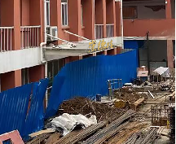 | 1.5mm厚度不锈钢镀金穿孔字，光源边距2.0mm，30*30规格1.5mm厚度不锈钢支架，字的尺寸1.2*1.2m,3个字 | 1套
2 | 明志楼 | 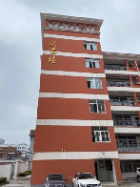 | 1.5mm厚度精品钛金球面背打光、单色双排暖黄色超亮防水光源，单字高度1.3m，3个字 | 1套
3 | 致远楼 | 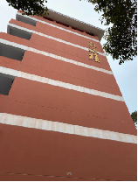 | 1.5mm厚度精品钛金球面背打光、单色双排暖黄色超亮防水光源，单字高度1.3m，3个字 | 1套
4 | 敏行楼 | 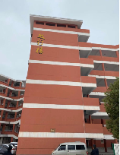 | 1.5mm厚度精品钛金球面背打光、单色双排暖黄色超亮防水光源，单字高度1.3m，3个字 | 1套
5 | 格物楼 | 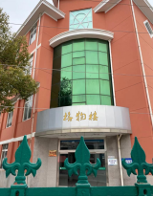 | 1.5mm厚度精品钛金球面背打光、单色双排暖黄色超亮防水光源，单字高度0.8m，3个字 | 1套
6 | 弘道楼 | 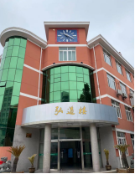 | 1.5mm厚度精品钛金球面背打光、单色双排暖黄色超亮防水光源，单字高度0.85m，3个字 | 1套
7 | 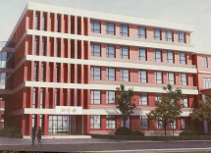  知行楼 |  | 1.5mm厚度不锈钢镀金穿孔字，光源边距2.0mm，30*30规格1.5mm厚度不锈钢支架，单字的高度1m,3个字 | 1套
8 | 校训 | 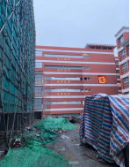 | 1.5mm厚度精品钛金球面背打光、单色双排暖黄色超亮防水光源，实：2.4米，其余文字0.8m,16个字 | 1套
9 | 思源楼 | 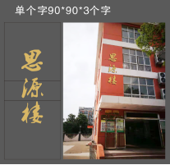 | 1.5mm厚度精品钛金球面背打光、单色双排暖黄色超亮防水光源，单字高度0.9m，3个字 | 1套
10 | 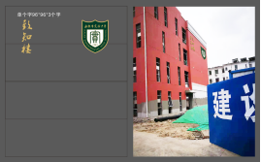  致知楼 | = | 1.5mm厚度精品钛金球面背打光、单色双排暖黄色超亮防水光源，单字高度0.96m，3个字 | 1套
11 | 校徽 |  | 钛金围边，围边宽度15cm，面板5mm厚度PC板UV彩印，蓝景光源，标识高度3m,宽度2.4m | 1块
12 | 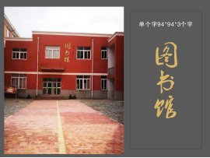  图书馆 |  | 1.5mm厚度精品钛金球面背打光、单色双排暖黄色超亮防水光源，单字高度0.96m，3个字 | 1套
13 | 立交桥校徽标识 | 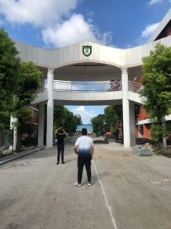 | 立体铸铝烤漆  悬挂，高度1米  ， | 1套
14 | 校门标识 | 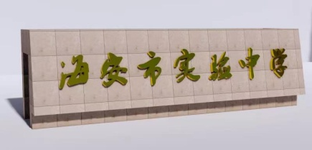 | 1.5mm不锈钢手工打磨球面，无焊点、无接缝，单字高度0.93m,7个字。制作流程：除蜡-电解除油-化学除油-活化-冲击镀镍-光亮镍-冲击镀金-厚金-面金
15 | 其他费用 |  | 吊车机械、辅导线、不锈钢进口汽车烤漆穿线卡槽、时控器、变压器、电箱等
 | 合计

注：中标方须自行现场勘查，保证在规定时间内安装完毕，不得影响甲方准时使用，所有工艺按照市场高标准完成，安装前甲方须检验产品合格性。

三、其他要求
1. 签定合同日期：自中标（成交）公告结束后_2 个工作日内按时签约。
2.交货期：合同签定之日起 7 天内供货并完成安装（因不可抗拒因素影响供货安装，可在双方商定后酌情延长时间）。
3. 质量要求：工程质量达到国家及现行施工验收规范合格标准以及图纸、清单技术要求。
4. 交货（服务）地点：招标人指定地点
5.质保期限（自交货并验收合格之日起计）：除清单中约定的外，其他为壹年。
6. 验收标准及要求：
项目完成后由中标供应商提前以书面形式通知甲方对照投标文件以及相关规范要求进行验收。
7.售后服务及其他（含安装、调试、培训、维护等）
7.1、在保修期内，投标方必须在接到报修通知后24小时内，维修人员必须赶到现场排除故障（如不能及时响应及排除故障、或因乙方原因有甲方自行维修的将从工程质保金中扣除相应的维修费、材料费、人工费等）。
7.2、 在保修期内发生故障而维修或更换的标识材料，其保修期必须重新计算。
8、因工期紧时间急，投标人中标后应做好各项准备工作，在签订合同时提供盖有单位公章的负责人、施工人员的信息表，人员不允许变更，并保证施工时人员在场，采购单位将对上述人员进行标后监管考核。若上述人员在施工时未到场，每发现一次处罚2000 元/人。若上述人员任意变更，我单位将提请列入本单位黑名单，同时无条件解除合同，已完工程量不予计量，并处以一定量的罚款。

